PRESIDENCIA DE LA REPUBLICA
MINISTERIO ADMINISTRATIVO DE LA PRESIDENCIA
CENTRO DE OPERACIONES DE EMERGENCIAS
C.O.E

NO.- 026
FICHA TECNICA o ESPECIFICACIONES.
CANT. | DESCRIPCION
360 | TIKETS DE COMBUSTIBLE (GASOLINA).
564 | TIKETS DE COMBUSTIBLE (GASOLINA).
400 | TIKETS DE COMBUSTIBLE (GASOLINA).
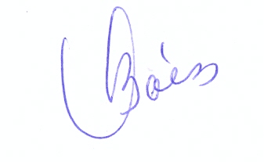

VILMA BAEZ.
ENCARGADA DE COMPRAS COE.

